半层析伽马扫描方法在400L高密度废物桶探测上的应用
饶开源，顾卫国²
（上海交通大学 机械与动力工程学院，上海200240）
摘要：半层析伽马扫描技术（STGS）无损检测方法作为一种新的改进型方法在高密度400L废物桶上应用值得研究。这种方法作为一种建立在SGS和TGS测量方法和重建算法基础上的改进型方法，克服了SGS探测精度低的缺点，相比于TGS又显著降低了探测时间。这种方法将废物桶SGS方法中纵向分段的每层，进一步划分为数个环状体源，然后采用拓扑层析方法进行活度重建。针对包含三种放射性核素的400L废物桶，仿真计算被用于验证STGS方法的正确性。仿真对比了单点源不同位置STGS方法的重建效果。结果显示，SGS对高密度400L桶的测量结果已失去可信度，而在绝大多数情况下，STGS相对精度有所保证，通过调整可将重建误差和统计偏差控制在50%以内。而测量时间则是SGS的测量时间乘以环状体源的层数，这使得测量时间显著短于TGS。从整体上讲，STGS是一种测量高密度400L废物桶的有效方法。
关键词：半层析伽马扫描技术； 无损检测方法； 低中放废物
中图分类号：TL 81 文献标志码：A

Semi-Tomographic Gamma Scanning Technique for Detection of 400L Radioactive Waste Drum with High Density
RAO Kai-Yuan，GU Wei-Guo
（School of Mechanical Engineering, Shanghai Jiaotong University, Shanghai 200240,China）
Abstract: One detection method named semi-tomographic gamma scanning (STGS) is proposed to avoid the poor detection accuracy of SGS and shorten detection time of TGS. This method and its algorithm synthesize the principles of SGS and TGS. In this method, each segment is divided into annual voxels and tomography is used in the radiation reconstruction. The accuracy of STGS is verified by experiments and simulations simultaneously for the 208 liter standard waste drums which contains three types of nuclides. The cases of point source or multi-point sources, uniform or nonuniform materials are employed for comparison. The results show that STGS exhibits a large improvement in the detection performance, and the reconstruction error and statistical bias are reduced by one quarter to one third or less for most cases if compared with SGS. The detection time of STGS is longer than SGS, but shorter than TGS, which indicates that STGS has the good overall performances for non-destructive assay of radioactive waste drums.
Keyword: STGS; Non-destructive Assay; Radioactive Waste

引言
γ射线扫描技术主要可分为分段γ扫描技术(Segmented Gamma Scanning, SGS)和层析γ扫描技术(Tomographic Gamma Scanning, TGS)。
首台SGS 和TGS系统都是由洛斯阿拉莫斯国家实验室（Los Alamos National Laboratory，LANL）分别于1970年左右_{[1]}和1990年左右提出的_{[2]}。SGS将废物桶在轴向分成数层，假定每层的介质材质和放射性核素分布都是均匀的，但是实际情况下由于桶内介质分布不均匀，导致了较大的系统误差。TGS则在此基础上将每层进一步划分为若干体素，借用拓扑成像技术重建核素活度的三维分布。TGS的探测精度相比于SGS得到了极大的提高，但是探测过程更为复杂，导致测量时间极大延长_{[3]}。
因此，过去二十年有学者展开对改进型技术的研究。废物桶中核素的分布在实际情况下往往是非均匀的，有放射性核素聚集的区域被称为“热点”。假设废物桶内核素主要以热点形式存在，那么在测量过程中以足够长的时间匀速旋转废物桶，可将热点近似为环状源，从而较好的克服这种非均匀性。Anh研究了这种方法，但是他主要针对SGS的一层进行研究，而且假设介质均匀分布_{[4]}。另一种方法是，假设每层核素都以单点源方式存在或可视为单点源，首先重建得到环状源半径，然后利用得到的环状源半径进行效率刻度，修正探测结果_{[5]}。显然这种方法在大多数情况下，对多点源重建效果较差。此外，还有一种废物桶旋转时，用计数率随角度变化来修正重建活度的方法，来提高SGS精度_{[6][7]}，但是当一层同时存在超过三个点源时，效果不理想。对TGS，减少每层划分的体素是一种减少探测时间的有效方法，但同时会带来精度下降的问题。为此，刘诚提出了一种自适应动网格的重建方法，这种方法的网格划分将围绕热点区域进行自动细化，从而达到了在精度不变的情况下测量时间减半的效果_{[8][9]}，但是这种算法的可靠性有待研究。迄今为止，这些SGS和TGS中出现的问题还没得到彻底的解决。
STGS的方法综合了SGS和TGS的测量策略和重建准则。这种方法中废物桶旋转而将桶内点源被视为环状源，每层被分成若干环状体素。拓扑重建方法被用于核素径向分布和环状体素内核素活度的重建。因为相对于TGS而言，每层进行了一维径向划分为若干体素而非二维，所以这种方法被称为半层析伽马扫描（semi-tomographic gamma scanning，STGS)。
1. 基本原理
对于208L的低中放废物桶，伽马扫描探测系统的原理如图1所示。这套系统采用了一个带准直器的高纯锗（HPGe）探测器。介质材料的密度可以通过称重法或者采用了Eu-152作为透射源的透射重建法获得。
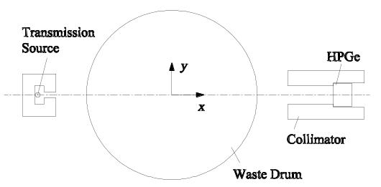
- x-y平面系统布局
(a)Layout in x-y plane
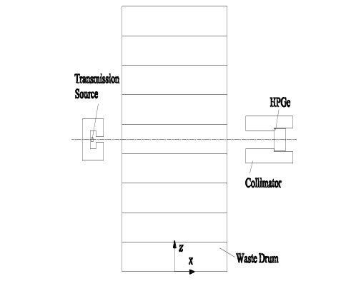
(b)x-z 平面系统布局
(b)layout in x-z plane
图1 γ射线探测系统原理
Fig.1 The schematic of gamma scanning detection system.
传统SGS方法把废物桶轴向分成数层，探测时废物桶匀速旋转，探测器放置于正对废物桶的位置，探测过程一层一层的进行。透射测量过程中，使用透射源发射的射线穿透目标层介质，用探测器对透射的伽马射线进行计数。根据比尔定律，透射测量过程的公式如下：
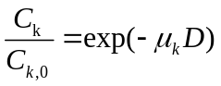 (1)
C_{k,0}为未经衰减的透射源计数率，C_{k}为当探测器垂直正对准第k层时经废物桶填充介质衰减的透射源计数率；μ是第k层填充介质的线性衰减系数，D是废物桶直径。
在发射测量之前，探测效率需要进行效率刻度的校正，校正方法将轴向划分的每层视为均匀体源。探测效率取决于几何尺寸，探测器位置，介质密度以及放射性核素能量。发射测量过程的公式如下：
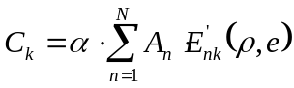 (2)
C_{k}为探测第k层时发射源的计数率，A_{n}是第n个体素内核素的放射性活度，α 是伽马射线特征能为e时的分支比。整个探测过程经过K次测量，得到包含N个未知数由K个方程组成的方程组，其中N是废物桶被划分的层数。通过求解此方程组可以得到每层的放射性活度。
如图2所示，TGS则进一步将SGS中的每层进一步划分为若干体素，将每个体素的介质和核素都看做是均匀分布的，通过拓扑层析技术重建体素的介质密度和活度。因为有大量的体素存在，必须有足够多的测量次数才能保证线性方程组有可靠解。测量时废物桶采用步进方式每次旋转一个小角度，同时探测器和透射源也会在y轴方向进行平移，旋转和平移停止时进行一次测量，这种方式可以保证足够的测量次数。
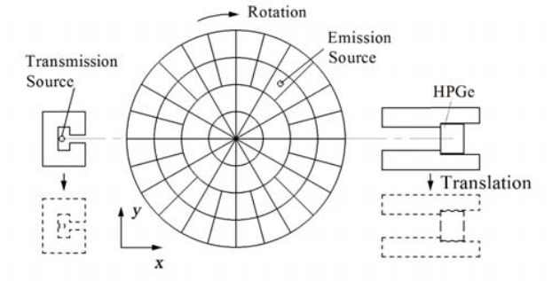
图2 TGS探测系统原理
Fig.2 The layout of TGS detection system
TGS透射测量可以用以下公式描述：
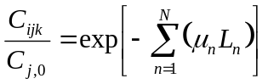 (3)
其中i, j, k描述了探测器位置在圆周方向，偏心方向以及轴向的序号坐标；n描述了废物桶中的体素编号，体素总个数为N；μ_{n} 和L_{n}分别是在透射路径上的第n个体素的线性衰减系数和径迹长度。值得指出的是在测量过程中，必须让透射的伽马射线穿过每个划分好的体素最少一次，才能准确的推断每个体素的线性衰减系数。
对TGS的发射测量过程而言，假设点源位于每个体素的几何中心，可以用以下公式描述：
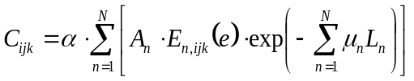 (4)
式中，C_{ijk}为圆周方向第i个、偏心方向第j个、轴向第k个探测位置的计数率；α 是伽马射线分支比； A_{n}是第n个体素中单点源活度；E_{n},_{ijk} 是第n个体素中点源的不考虑衰减，针对能量e的探测效率；L_{n} 是目标点源发射的伽马射线经过路径上编号为第n个体素的径迹长度。
在STGS方法中，废物桶以匀速旋转，每层分成若干个环状体素，假定每个环状体素中填充介质密度和放射性核素均匀分布。图3展示了四种体素划分的方式，ER（Equal Radius）是等半径划分方式，EA（Equal Area）是等面积划分方式。因为废物桶处于匀速旋转的状态，所以点源被视为环状源。根据TGS的测量和重建准则，STGS的透射和发射测量原理可用以下公式描述：
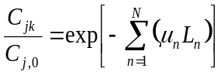 (5)
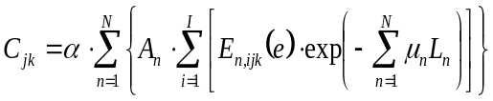 (6)
其中j, k描述了探测器位置在偏心方向和轴向的序号坐标；n 描述了废物桶中环状体素的编号，体素总个数为N；C_{jk} 是探测器计数率，C_{jk,0} 是无衰减下的透射测量的计数率；μ_{n} 和L_{n}分别是在透射路径上的第n个环状体素的线性衰减系数和径迹长度；A_{n}是第n个体素中单点源活度；E_{n},_{jk} 是第n个体素中点源的不考虑衰减，针对能量e的探测效率。

(c) 四体素等半径 (d) 四体素等面积
(c) four voxels by ER (d) four voxels by EA

(c) 八体素等半径 (d) 八体素等面积
(c) four voxels by ER (d) four voxels by EA

图3 STGS环状体素划分
Fig.3 divison of annular voxels for STGS
2. 仿真验证
针对STGS方法的仿真验证以400L废物桶为目标。蒙特卡罗配合数值计算方法被用于效率刻度和探测的仿真。考虑到介质材料的线性衰减系数与放射性核素发出射线能量的关系，我们选用三种不同的核素用作仿真计算，分别是Eu-133（0.356MeV），Cs-137（0.662MeV），Co-60（1.333MeV）。而实验仅采用Cs-137和Co-60。废物桶的填充介质按密度分为三种，分别是1.5g/cm³，2.0g/cm³以及2.5g/cm³。
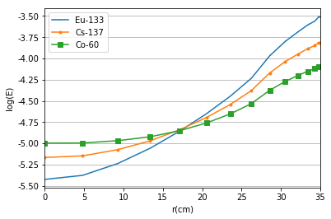
(a)密度为1.5g/cm³
(a)density of 1.5g/cm³
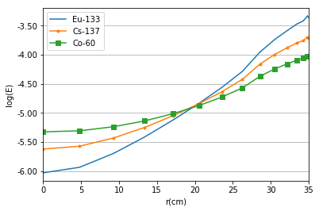
(b) 密度为2.0g/cm³
(b) density of2.0g/cm³
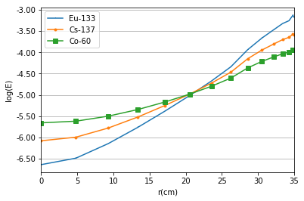
(c) 密度为2.5g/cm³
(c) density of 2.5g/cm³
图4 环源探测效率随其半径变化
Fig.4 The detection efficiency of the ring source versus its radius in the waste drum
在探测仿真的过程中，我们采用了Canberra公司的探测效率为40%的同轴高纯锗（HPGe）探测器。探测器晶体直径为6.2cm，长度为5.95cm，被厚度为1.5mm的铝质层包裹。探测器的铅屏蔽层厚度为4cm，距离废物桶心56cm。准直器为铅质，直径为8cm，方形孔宽5cm，高5cm。根据探测器自身参数以及与废物桶的相对位置，可以得到不同位置环状源的探测效率分布，正如图4所示，r为环源半径。探测效率同样受到填充介质和放射性核素的影响。根据以往的研究成果，当介质密度相对较小，例如小于0.5g/cm³这种情况下，探测效率随着环源半径的增加而减少。当环源半径很大时，只有那些在准直器视野内的源位置可以得到较高的探测效率，而多数源位置的探测效率都很低。当密度很小时，介质的线性衰减系数也很小，导致大半径环源的探测效率相对于桶心更低。
当前研究的工况都是密度相对较大的情况。当介质密度为1.5g/cm³,2.0g/cm³,2.5g/cm³时，相对来说密度足够大，线性衰减系数很大，桶心位置环源的探测效率会显著降低。当核素位于靠近桶心的位置时，低能射线的探测效率更低，因为射线在桶内介质的运动径迹较长，低能射线在废物桶中的线性衰减系数更大，被探测器捕捉到的射线计数率相对更低。而当核素位于靠近桶边缘的位置时，低能射线的探测效率更高，这是因为射线在桶内的运动径迹较短，不同能量射线的衰减较为相似，而探测器晶体对低能射线的探测效率较高。
为了有效分析STGS的探测精度，我们将SGS与STGS方法进行对比。废物桶在实验中被分成了10层，每层高10.5cm。STGS方法针对每层，采用了如图3所示的四种环状体素划分方法。与探测方法相对应的探测器偏心测量位置Δy分别为：SGS为0cm，STGS四环状体素为0,7,14,21cm, STGS八环状体素为0,4,8,12,16,20,24,28cm，。
3. 结果与讨论
每层的总活度通过求每个环状体源的活度和来得到。重建误差（E_{r}）的定义如下：
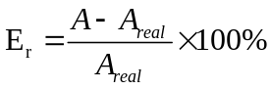 (7)
A是某核素重建出的活度，A_{real} 是相似核素的真实活度。
仿真计算支持14个不同的半径的环源位置进行模拟，结果如图6所示。采用的核素种类包括Eu-133，Cs-137和Co-60。
针对高密度400L废物桶的特殊工况，SGS方法基本已经完全失效。例如，针对点源位于桶心这种极端情况，对于Eu-133这种核素，当介质密度为1.5g/cm³,2.0g/cm³,2.5g/cm³时，用SGS方法重建出的核素活度分别约为实际值的1/50，1/200以及1/2000，这种重建结果基本不具备可信度。而在多数情况下，STGS方法的重建结果则具备较好的采信度，测量值与实际值之比最大值不超过2倍，测量值与实际值之比最小值不低于20%。尤其是采用8体素划分方式的STGS测量方法，误差可以控制在50%以内，具备较好的测量重建精度。
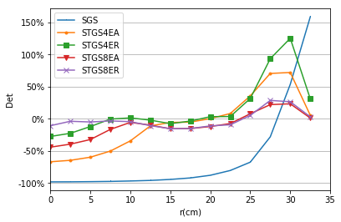
(a) Ba-133源，介质密度1.5g/cm³
(a) Ba-133 in the material of 1.5g/cm³
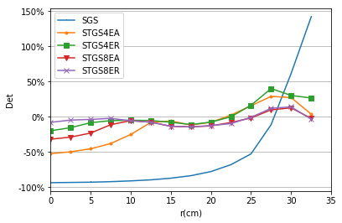
(b) Cs-137源，介质密度1.5g/cm³
(b) Cs-137 in the material of 1.5g/cm³
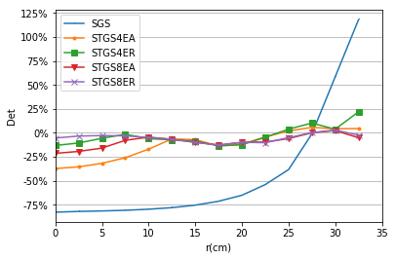
(c) Co-60源，介质密度1.5g/cm³
(c) Co-60 in the material of 1.5g/cm³
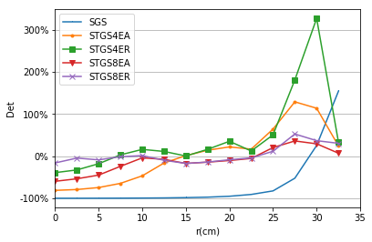
(d) Ba-133源，介质密度2.0g/cm³
(d) Ba-133 in the material of 2.0g/cm³
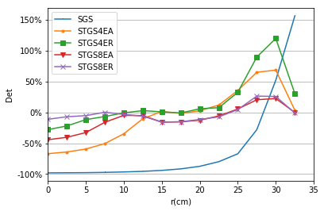
(e) Cs-137源，介质密度2.0g/cm³
(e) Cs-137 in the material of 2.0g/cm³
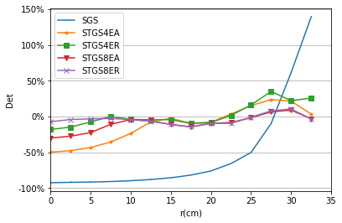
(f) Co-60源，介质密度2.0g/cm³
(f) Co-60 in the material of 2.0g/cm³
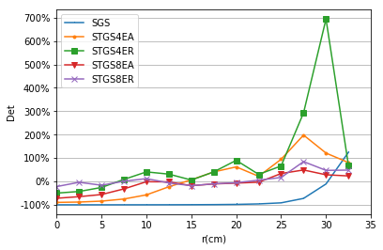
(g) Ba-133源，介质密度2.5g/cm³
(g) Ba-133 in the material of 2.5g/cm³
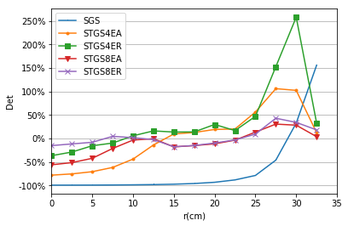
(h) Cs-137源，介质密度2.5g/cm³
(h) Cs-137 in the material of 2.5g/cm³
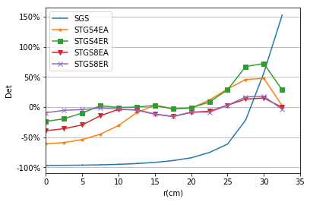
(i) Co-60源，介质密度2.5g/cm³
(i) Co-60 in the material of 2.5g/cm³
图6 单发射点源仿真重建结果
Figure 6. The reconstruction results of one point emission source in simulation
针对大数据量的重建结果，我们采用统计学方法进行分析。用于估计整体误差情况的参数除了最大和最小重建误差之外，还有重建误差均方根值（root mean square, RMS），其定义如下：
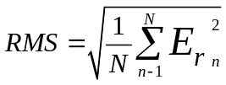 (8)
其中N统计分析中是重建误差（E_{r}）的总个数。
正如表1所示，SGS方法的重建误差在中密度材料（0.7g/cm³）中相对较小，误差绝对值小于30%。当密度增大到（1.2g/cm³）时，重建误差取决于核素种类。例如，对于Co-60重建误差相对较低，而Cr-51相对较大。这种探测效率相对于环源半径的图像特点，取决于填充材料密度，伽马射线的穿透能力，准直器的尺寸以及探测器位置。在本实验中，介质密度为0.7g/cm³时，采用SGS方法比较合适，能取得较好的测量精度，尤其是针对核素Cs-137。然而针对其他情况，SGS精度相对较低，误差绝对值最大将超过50%而RMS在多数情况下超过30%。
STGS方法显著提高了探测精度，重建误差绝对值在多数情况下小于SGS。密度为0.3g/cm³时，重建误差绝对值小于15%而RMS小于8%，这是SGS误差的四分之一。密度为1.2g/cm³时，误差绝对值小于25%而RMS小于15%，对于Cr-51和Cs-137这两种核素而言，这误差基本是SGS的三分之一。尽管当密度为0.7g/cm³时SGS方法表现较好，但重建误差绝对值最大值和RMS数据都逊色于STGS方法。针对STGS的四种划分方法进行对比可知，四环状体素划分方式明显优于两体素，而ER划分方式比EA略优。

表1 均匀介质中点源的仿真统计结果（单位：%）
Table 1. The statistical results for the point emission source in uniform filling material(unit:%)
密度  (g/cm³) | 探测类型 | Bu-133 |  |  | Cs-137 |  |  | Co-60
密度  (g/cm³) | 探测类型 | Max. | Min. | RMS | Max. | Min. | RMS | Max. | Min. | RMS
1.5 | SGS | 158.39 | -98.07 | 93.19 | 141.82 | -93.53 | 85.70 | 118.13 | -82.85 | 73.71
1.5 | STGS4EA | 72.00 | -66.82 | 44.39 | 29.00 | -52.27 | 28.63 | 5.70 | -37.29 | 19.16
1.5 | STGS4ER | 125.15 | -27.46 | 44.61 | 40.17 | -19.76 | 18.00 | 21.94 | -13.58 | 10.21
1.5 | STGS8EA | 23.30 | -44.12 | 21.88 | 12.74 | -31.80 | 15.72 | 2.39 | -21.41 | 11.13
1.5 | STGS8ER | 28.58 | -15.42 | 13.45 | 14.17 | -14.27 | 9.16 | 2.91 | -12.79 | 6.72
2.0 | SGS | 154.17 | -99.67 | 96.16 | 156.21 | -98.13 | 92.77 | 138.99 | -92.44 | 84.19
2.0 | STGS4EA | 128.91 | -80.99 | 65.55 | 68.61 | -67.02 | 43.42 | 23.69 | -49.79 | 26.64
2.0 | STGS4ER | 326.66 | -38.95 | 102.85 | 119.89 | -28.04 | 43.08 | 34.97 | -18.18 | 15.72
2.0 | STGS8EA | 36.18 | -59.50 | 29.68 | 22.48 | -44.41 | 21.75 | 8.89 | -30.17 | 14.59
2.0 | STGS8ER | 52.64 | -17.11 | 21.08 | 26.36 | -15.75 | 12.82 | 10.44 | -14.53 | 7.80
2.5 | SGS | 124.56 | -99.95 | 95.51 | 155.88 | -99.51 | 95.58 | 152.19 | -96.85 | 90.46
2.5 | STGS4EA | 197.97 | -89.67 | 87.72 | 105.97 | -78.23 | 59.04 | 47.68 | -61.02 | 36.42
2.5 | STGS4ER | 693.89 | -50.05 | 206.14 | 258.12 | -36.78 | 83.49 | 72.23 | -23.70 | 29.92
2.5 | STGS8EA | 48.88 | -72.01 | 36.83 | 30.50 | -56.21 | 27.65 | 15.06 | -39.19 | 18.61
2.5 | STGS8ER | 84.63 | -22.08 | 31.02 | 42.97 | -17.81 | 18.02 | 18.04 | -15.52 | 9.69

4. 结论
本文提出了一种新的伽马扫描方法，名为半层析伽马扫描（Semi-tomographic gamma scanning, STGS）。这种方法主要针对低中放废物桶无损检测方法进行了优化。
（1）影响STGS方法重建误差的因素包括探测的核素种类以及填充介质。针对单点源情况，当密度为0.3g/cm³时，重建误差小于15%而RMS值小于8%，当密度为0.7g/cm³和1.2g/cm³时，则为25%和15%。对多点源的情况，STGS方法在多数情况下，重建误差小于10%而RMS小于6%。对于非均匀介质，STGS的重建误差小于20%而RMS小于10%。
（2）STGS方法重建精度高于SGS。与SGS作对比可以发现，STGS在多数情况下的重建误差和RMS是SGS的四分之一到三分之一。
（3）STGS使用拓扑层析方法重建放射源在半径方向的分布，这是对SGS中放射源在每层中均匀分布的假设的有效修正，避免了探测效率随着放射源位于桶中的位置半径而变化。
（4）STGS方法作为一种平衡性极佳的方法，尽管测量时间比SGS长，而测量精度不如TGS，但是其整体表现是非常出色的。
参考文献
[1] E. R. Martin, D. F. Jones, J. L. Parker, Gamma-ray Measurements with the Segmented Gamma Scan, Technical Report, Los Alamos Scientific Laboratory, 1977.
[2] R.J. Estep, T. H. Prettyman，and G. A. Sheppard, Tomographic Gamma Scanning to Assay Heterogeneous Radioactive Waste, Nucl. Sci. and Eng., vol. 118, pp. 145-152, 1994.
[3] J. M. Kirkpatrick, J. M. Kirkpatrick, P.J. LeBlanc, D. Nakazawa, D. L. Petroka, S. Kane Smith, and R. Venkataraman, A Mobile Automated Tomographic Gamma Scanning System – 13231, WM2013 Conference, February 24-28, Phoenix, Arizona USA, pp. 1-14, 2013.
[4] T. H. Anh, N. D. Thanh, and T. Q. Dung, Evaluation of performance of a new gamma technique for assay of radioactive waste, Annals of Nuclear Energy, vol. 32, pp. 1516–1523, 2005.
[5] C. Liu, D. Z. Wang, Y. F. Bai, and N. Qian., An improved segmented gamma scanning for radioactive waste drums, Nuclear Science and Techniques, vol. 2, pp. 204-208, 2010.
[6] Y.F. Bai, E. Mauerhofer, D.Z. Wang, and R. Odoj, An improved method for the non-destructive characterization of radioactive waste by gamma scanning, Applied Radiation and Isotopes, vol. 67, pp. 1897–1903, 2009
[7] T. Krings, and E. Mauerhofer, Reconstruction of the activity of point sources for the accurate characterization of nuclear waste drums by segmented gamma scanning, Applied Radiation and Isotopes, vol. 69, pp. 880–889, 2011.
[8] C. Liu, W.G. Gu, N. Qian, D. Z. Wang, Study of Image Reconstruction Using Dynamic Grids in Tomographic Gamma Scanning, Nuclear Science and Techniques. vol. 23, pp.277–283, 2012.
[9] W.G. Gu, C. Liu, N. Qian, D. Z. Wang, Study on detection simplification of tomographic gamma scanning using dynamic grids applied in the emission reconstruction, Annual of Nuclear Energy. vol. 58, pp. 113–123, 2013.

收稿日期: 基金项目: 高等学校博士学科点专项科研基金(20120073130009) 作者简介:?饶开源（1992年），男，河南新乡市人，硕士生，主要研究方向为辐射探测，手机18817556195，E-mail:raoxxx@sjtu.edu.cn

